NEIN! SPIKNUTÍ PROTI HITLEROVI 1935 - 1944
POVSTÁNÍ V SRDCI TŘETÍ ŘÍŠE A JEHO ZÁSADNÍ PODÍL NA UKONČENÍ DRUHÉ SVĚTOVÉ VÁLKY

Praha, 30. října 2019
Kniha vychází z nově otevřených archivů, čtivě popisuje utajené hnutí odporu uvnitř třetí říše a jeho podíl na porážce hitlerovského Německa.

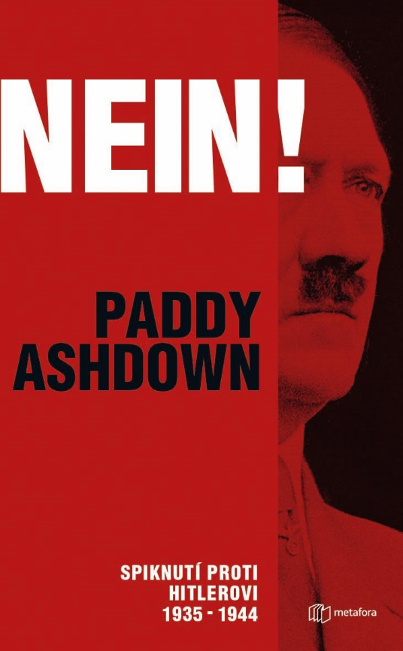
JEŠTĚ PŘEDTÍM, NEŽ VÁLKA ZAČALA, SE V NĚMECKU SPOJILA SKUPINA VYSOCE POSTAVENÝCH OSOBNOSTÍ S ODHODLÁNÍM HITLERA ZA KAŽDOU CENU ZASTAVIT…

Autor nabízí pohled za oponu zdánlivě jednotné třetí říše a odhaluje, že bombové atentáty na Hitlera, jimž se dostalo tolik pozornosti, byly ve skutečnosti jen malou částí mnohem rozsáhlejšího příběhu – příběhu, v němž špičky německého státu využily všech dostupných prostředků, včetně spiknutí, vražd a špionáže, aby zajistily, že Hitler bude poražen. Jejich motivací byla pověst rodné země a udržení liberálních a demokratických hodnot. Pro tyto odvážné spiklence byla současná podoba Evropské unie s ústředním postavením Německa snem, za nějž stojí za to položit život.

440 stran, formát 149 x 213, pevná vazba s přebalem, cena 499 Kč / 23,10 EUR
Ohlasy:
„Ashdownův vhled a důkladný výzkum v neskutečně velkém množství archivů zajišťuje, že v dohledné době na toto téma nebude třeba psát další práce.“
― Times Literary Supplement
„Čte se jedním dechem jako thriller – a přitom je to pravda.“
― Nick Ferrari, Sunday Express
„Ashdown byl ten pravý pro napsání této knihy, která vyžaduje porozumění vojenské strategii, diplomacii a politických úskoků, stejně tak jako staré dobré umění vyprávět příběh.“
― Spectator
„Není pochyb, že o druhé světové válce bude napsáno mnoho dalších knih, ale osobně doufám, že tahle se stane jejich vzorem. Ačkoliv příběhy o odvaze našich (britských) vojáků jsou strhující záležitost, historie dává opravdu smysl, až když je viděna ze všech stran.“
― Daily Telegraph

K dispozici na vyžádání:
- PDF knihy
- recenzní výtisky
- hi-res obálka
- ukázky
- další doprovodné materiály

Kontaktní údaje:
Bc. Šárka Šilhartová, DiS.
Nakladatelský dům GRADA
U Průhonu 22, 170 00 Praha 7, Czech Republic
Tel.: +420 234 264 551, Mobil: +420 703 143 154
e-mail: silhartova@grada.cz, web: http://www.grada.cz/

